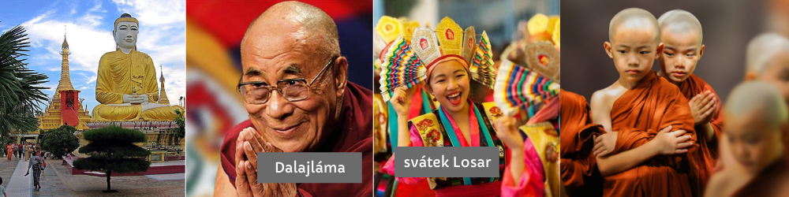
Světová náboženství: Buddhismus
Buddhismus je na pomezí náboženství a filozofie. Udává lidskému bytí smysl a směr, ale buddhisté nevyznávají žádné božstvo nebo jednoho Boha. Zakladatelem je indický princ Siddhártha Gautama neboli Buddha. Zastánci Buddhismu jsou nejvíce rozšířeni v Asii. Oficiální čísla říkají, že buddhistů je na světě asi 530 milionů.
Tibet je centrem buddhismu. Stojí tu desítky buddhistických klášterů a toto náboženství tu prostupuje celou společnost. V 50. letech minulého století Tibet obsadila Čína. Dodnes je toto území pod její nadvládou a je tu velká nevraživost mezi čínskou vládou a čínský režim se snaží aktivity Tibetu potlačovat.
Buddhismus ve světě reprezentuje postava Dalajlámy. To je duchovní vůdce Tibetu. Dalajláma je funkce, kterou má osoba doživotně. Jelikož buddhismus věří na převtělování, věří že duše Dalajlámy se jen stále převtěluje do nových lidí. Pokud tedy Dalajláma zemře, mniši začnou hledat dítě, které se narodilo po jeho smrti. Když následovníka najdou, vychovávají jej v klášteře pro pokračování v této funkci.

Základní principy
Budhismus se snaží dát lidem návod na šťastný život neboli na osvobození se od utrpení. Náš běžný pozemský život chápe tak, že není šťastný, neustále nás sužují starosti a musíme hledat cesty, jak se od utrpení oprostit. Utrpení pochází z toho, že toužíme po věcech. Cílem životů je dojít k nirváně, tedy do bodu, kdy končí převtělování duší a žijeme v nejvyšším stupni blaženosti. Buddhismus nemá ucelenou svatou knihu, myšlenky náboženství můžeme najít v Buddhových promluvách.

Ušlechtilá osmidílná stezka
Jde o soubor pravidel, kterých se máme držet. Když je dokážeme začlenit do našeho života, najdeme tu pravou střední cestu mezi utrpením a nirvánou a půjdeme správným směrem k žití tohoto momentálního života. Osmidílná stezka obsahuje zásady jako neubližovat lidem fyzicky i slovem, žít v morálních zásadách, prožívat okamžiky naplno, věnovat se meditaci.

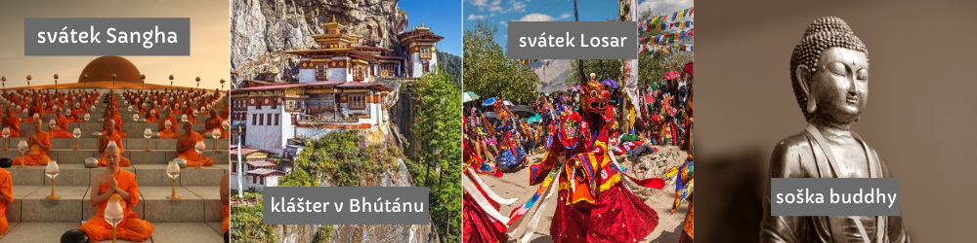
Karma
Důležitým principem, který provází buddhismus je karma. Je to víra v to, že pokud činíme dobré skutky, dobré se nám bude vracet. Stejně tak to je i s druhou stranou mince.

Převtělování
Součástí buddhistického učení je víra v převtělování. Jelikož je celý náš pozemský život utrpení, naše duše se vrací po smrti na svět tak dlouho, dokud nedojde nirvány. Nirvána ji poté spasí od neustálého koloběhu utrpení.

Symboly a místa
Mnišství je v buddhismu velmi tradiční a ve světě se setkáme s různými druhy buddhistických klášterů. Symbolem Buddhismu je vyobrazení sedícího Buddhy. Nejčastěji je Buddha ztvárňován jako soška.

Zvyky a tradice
Buddhistická víra je spojena s několika tradičními svátky. Jiné přísné tradice nebo pravidla tu nejsou tak silně zakořeněna jako v jiných náboženstvích. Důležité svátky jsou:
- Losar – tento svátek oslavuje v Tibetu Nový rok. Je spojen se třídenními oslavami, nejprve se slaví s rodinnou a poté s přáteli. V Tibetu se navštěvují kláštery a někteří buddhisté přinášejí dary. Je v únoru ale posouvá se podle lunárního kalendáře.
- Den Sangha – Sangha označuje buddhistickou komunitu. Tento den tedy tráví buddhistické komunity spolu. Lidé meditují nebo si dávají dárky. Den Sangha se slaví jako připomenutí události, kdy 1250 osvícených mnichů začalo spontánně následovat Buddhu. Slaví se vždy během února, ale přesné datum se mění.

Zdroj: https://www.cklub.cz/blog/kultura-a-nabozenstvi/buddhismus

